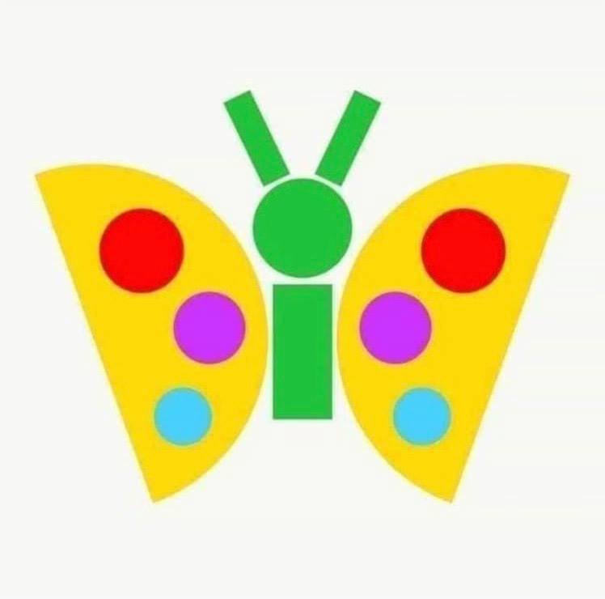

COSTRUIAMO LA NOSTRA FARFALLA utilizzando le forme geometriche: il cerchio e il rettangolo.

Utilizziamo dei fogli di carta colorata o dipinta, formiamo un cerchio grande, lo tagliamo a metà per formare le ali della farfalla che decoreremo con cerchi più piccoli.

Ritagliamo tre rettangoli, il più grande rappresenterà il corpo e i due più piccoli le antenne.

La testa sarà rappresentata da un ulteriore cerchio.